**主要内容**：

完成一个基于C/S或B/S模式的数据库系统的网上图书馆管理系统设计，主要应包括如下内容：  
1．完成课题任务的需求分析、完成系统总体结构设计方案（主控功能模块、数据处理模块、统计报表模块等）；

2．数据库结构的设计与实现；

3．数据库安全的设计；

4. 数据修改的设计、数据查询的设计；

5．统计与报表输出的设计；

**基本要求**：

目的：

结合数据库原理的基本理论，选用一种现代关系数据库系统，设计一个具体的信息管理系统。

要求：

受学生对于所学基础和专业知识的综合应用能力及程序设计与调试能力的不同，一周时间大体分为三个阶段：需求分析；数据库设计；应用程序设计。要求提交相关软件和规范的设计说明书电子文档。要求在设计过程中树立科学的设计思想，有全局观念，培养高度的协作精神。

**主要参考资料**：

[1]   王珊，萨师煊. 数据库系统概论[M].北京:高等教育出版社.2006.5（2010重印）.

[2]   白尚旺，党伟超.PowerDesign软件工程技术[M].北京:电子工业出版社.2004.8.

[3] 如何为SQL Server2008添加登录账户并配置权限

<https://jingyan.baidu.com/article/b2c186c8f5ea19c46ef6ffbd.html>

[4] 使用C#将SQL Server增删查改操作封装类

<https://blog.csdn.net/kiss__soul/article/details/80316788>

[5] 内网穿透技术

<https://baike.baidu.com/item/内网穿透/8597835#1>

**目录**

[1 课程设计目的 1](#_Toc338449365)

[2 课程设计内容 1](#_Toc338449366)

[3 课程设计原理 1](#_Toc338449367)

[4 系统的后台数据库设计 4](#_Toc338449368)

[4.1 系统的需求分析 5](#_Toc338449369)

[4.2 概念结构设计 6](#_Toc338449370)

[4.3 逻辑结构设计 8](#_Toc338449371)

[4.4 系统的基本功能 8](#_Toc338449372)

[5 系统设计与实现 8](#_Toc338449374)

[5.1 所用工具软件介绍 8](#_Toc338449375)

[5.2 连接数据库的方式介绍 8](#_Toc338449376)

[5.3 创建数据库及表、视图 8](#_Toc338449377)

[5.4 录入基础数据 8](#_Toc338449376)

[5.5 系统各个模块的实现 8](#_Toc338449377)

[6 系统的测试 9](#_Toc338449390)

**1 课程设计目的**

（1）通过本课程设计的训练，使学生掌握数据库技术的实际应用以及数据库信息管理系统的设计方法与开发过程；初步掌握数据库需求分析方法，掌握概要设计、逻辑设计和物理设计的步骤和技巧，理解并掌握数据库系统的整个开发过程。

（2）通过课程设计，掌握数据库开发工具的使用以及综合编程调试的能力，结合数据库原理的基本理论，选用一种现代关系数据库系统，设计一个具体的信息管理系统，具备基本的数据库编程能力，为以后能进行数据库系统设计、开发与维护打下良好的基础。

（3）提升工程实践能力、团队协作精神、交流与沟通能力；

（4）通过规范化的实验报告，培养学生良好的文档习惯以及撰写规范文档的能力。

**2 课程设计内容**

|  |  |
| --- | --- |
| 课设内容 | 结合一个具体任务（课程设计题目），完成一个基于C/S或B/S模式的数据库系统的设计，主要应包括如下内容： 1．完成课题任务的需求分析、完成系统总体结构设计方案（主控功能模块、数据处理模块、统计报表模块等）；  2．数据库结构的设计与实现；  3．数据库安全的设计；  4. 数据修改的设计、数据查询的设计；  5．统计与报表输出的设计； |
| 目的与要求 | 目的：结合数据库原理的基本理论，选用一种现代关系数据库系统，设计一个具体的信息管理系统。  要求：受学生对于所学基础和专业知识的综合应用能力及程序设计与调试能力的不同，一周时间大体分为三个阶段：需求分析；数据库设计；应用程序设计。要求提交相关软件和规范的设计说明书电子文档。要求在设计过程中树立科学的设计思想，有全局观念，培养高度的协作精神。 |
| 课设形式 | 1、2-3人一组  2、课内10学时，课内检查，其余为课外学时。 |
| 课设考核 | 1、现场验收并对实验内容进行提问。  2、根据设计方案、实验结果、附加功能、操作熟练程度、现场检查和回答情况及课程设计报告质量综合评定成绩。 |

**3 课程设计原理**

设计和调试过程要规范化：

需求分析：了解用户的数据需求、处理需求、安全性及完整性要求；  
概念设计：通过数据抽象，设计系统概念模型，一般为E-R模型；  
逻辑结构设计：设计系统的模式和外模式，对于关系模型主要是基本表和视图；  
物理结构设计：设计数据的存储结构和存取方法，如索引的设计；  
系统实施：组织数据入库、编制应用程序、试运行；  
运行维护：系统投入运行，长期的维护工作。

**4 系统的后台数据库设计**

**4.1系统的需求分析**

**4.1.1总体需求**

·建立图书店面的全面的管理系统

·对所有图书、客户提供全面管理

·对图书详情信息提供管理

**4.1.2功能需求**

·在互联网可提交借阅订单

·客户能通过书号、书名、作者、出版社来检索书籍

·客户在网上进行注册成为借阅会员

·图书馆管理员能在后台添加、修改、删除书籍信息

**4.1.3性能需求**

·系统界面友好，操作方便

·具有较高的可靠性和容错能力

·系统可以对图书的库存进行统计

·具有保密机制，各级使用者只能看到允许查看的系统信息

**4.2概念结构设计**

网上图书馆管理系统的主要部分分为前台用户浏览和后台管理两个部分。

前台用户浏览部分：主要用于用户进行操作，主要功能有浏览图书，查看图书详细信息，和借阅功能，以及借阅图书超时缴费功能。

后台管理部分的用户是系统管理员，主要功能为增、删、改、查，以此来管理图书藏书系统。

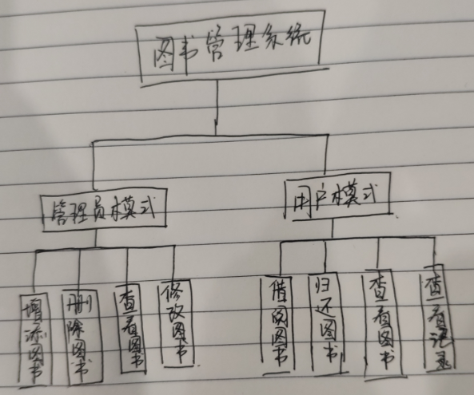

**4.3逻辑结构设计**

要求给出关系的详细信息（关系名、关系的属性及类型、取值范围、约束、关系之间的联系）。

**基本表：**

管理员（账号、密码、姓名、性别）

图书（书号、书名、作者、出版社、借阅数量、库存、超时收费率）

用户（账号、密码、姓名、性别、借阅情况）

记录（借阅账号、借阅书号、借阅时间、归还时间、借阅天数、是否归还）

**视图：**

借阅记录（借阅账号、借阅书号、借阅日期、应还日期、超时收费率）

归还记录（归还账号、归还书号、借阅日期、归还日期、已缴费用）

**关系属性、类型、约束等：**

所有字段长度不超过50个字符，nvarchar(50)

账号、书号为主码；记录的主码为（借阅账号, 借阅书号, 是否归还, 借阅日期），借阅账号、借阅书号为其引用账号、书号的外码。

库存为0~1000的整数（int）；当修改书籍信息时，不得少于已借出书籍数量。

超时收费率为0~10.00的实数(decimal(3, 2))，单位元/天。

单个用户最大同时借阅数为10本；借阅天数为30天，超出时间后按天计费。

**4.4系统的基本功能**

要求画出系统的功能结构图

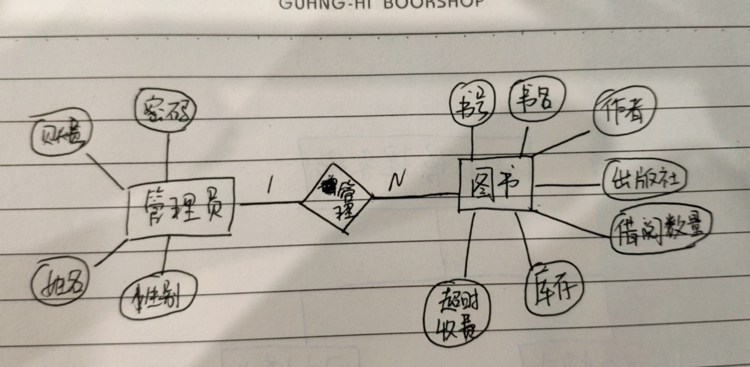

图书管理系统的E-R图

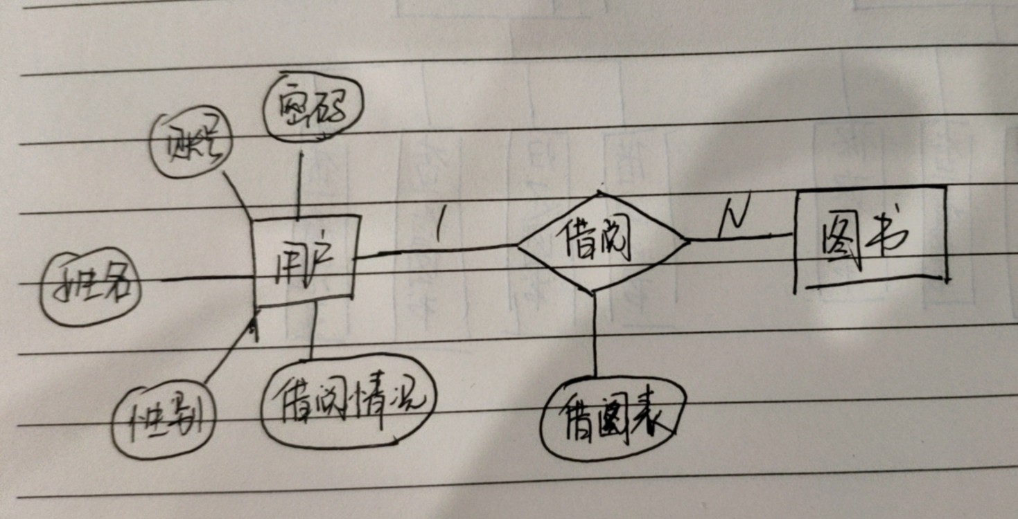

用户与其属性关系图

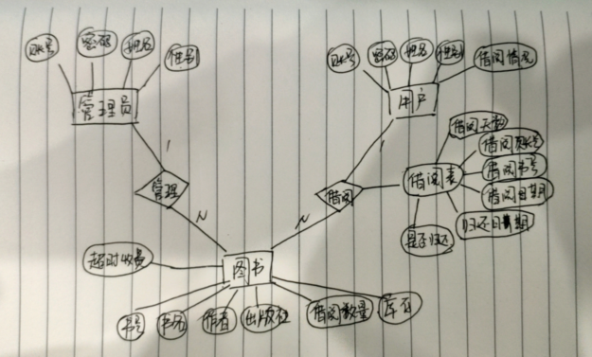

网上图书馆管理系统E-R图

**5 系统的实现**

**5.1所用工具软件介绍**

Visual Studio 2019

VS是Microsoft Visual Studio的简称，VS是美国微软公司的开发工具包系列产品。VS是一个基本完整的开发工具集，它包括了整个[软件生命周期](https://baike.baidu.com/item/%E8%BD%AF%E4%BB%B6%E7%94%9F%E5%91%BD%E5%91%A8%E6%9C%9F/861455" \t "_blank)中所需要的大部分工具，如UML工具、代码管控工具、[集成开发环境](https://baike.baidu.com/item/%E9%9B%86%E6%88%90%E5%BC%80%E5%8F%91%E7%8E%AF%E5%A2%83/298524" \t "_blank)(IDE)等等。所写的[目标代码](https://baike.baidu.com/item/%E7%9B%AE%E6%A0%87%E4%BB%A3%E7%A0%81/9407934" \t "_blank)适用于微软支持的所有平台，包括[Microsoft Windows](https://baike.baidu.com/item/Microsoft%20Windows)、[Windows Mobile](https://baike.baidu.com/item/Windows%20Mobile" \t "_blank)、[Windows CE](https://baike.baidu.com/item/Windows%20CE" \t "_blank)、[.NET Framework](https://baike.baidu.com/item/.NET%20Framework" \t "_blank)、[.Net Core](https://baike.baidu.com/item/.Net%20Core" \t "_blank)、[.NET Compact Framework](https://baike.baidu.com/item/.NET%20Compact%20Framework" \t "_blank)和Microsoft [Silverlight](https://baike.baidu.com/item/Silverlight) 及[Windows Phone](https://baike.baidu.com/item/Windows%20Phone" \t "_blank)。

[Visual Studio](https://baike.baidu.com/item/Visual%20Studio)是目前最流行的[Windows](https://baike.baidu.com/item/Windows" \t "_blank)平台应用程序的[集成开发环境](https://baike.baidu.com/item/%E9%9B%86%E6%88%90%E5%BC%80%E5%8F%91%E7%8E%AF%E5%A2%83" \t "_blank)。最新版本为 Visual Studio 2019版本，基于.NET Framework 4.7。

Microsoft SQL Server Management Studio 18

SQL Server Management Studio 是一个集成环境，用于访问、配置、管理和开发 SQL Server 的所有组件。SQL Server Management Studio 组合了大量图形工具和丰富的脚本编辑器，使各种技术水平的开发人员和管理员都能访问 SQL Server。

SQL Server Management Studio 将早期版本的 SQL Server 中所包含的企业管理器、查询分析器和 Analysis Manager 功能整合到单一的环境中。此外，SQL Server Management Studio 还可以和 SQL Server 的所有组件协同工作，例如 Reporting Services、Integration Services 和 SQL Server Compact 3.5 SP1。开发人员可以获得熟悉的体验，而数据库管理员可获得功能齐全的单一实用工具，其中包含易于使用的图形工具和丰富的脚本撰写功能。

SQL server

MS SQL是指微软的[SQL](https://baike.baidu.com/item/SQL" \t "_blank)Server[数据库服务器](https://baike.baidu.com/item/%E6%95%B0%E6%8D%AE%E5%BA%93%E6%9C%8D%E5%8A%A1%E5%99%A8)，它是一个数据库平台，提供数据库的从服务器到终端的完整的解决方案，其中数据库服务器部分，是一个[数据库管理系统](https://baike.baidu.com/item/%E6%95%B0%E6%8D%AE%E5%BA%93%E7%AE%A1%E7%90%86%E7%B3%BB%E7%BB%9F/1239101)，用于建立、使用和维护数据库。SQL Server一开始并不是微软自己研发的产品，而是当时为了要和[IBM](https://baike.baidu.com/item/IBM/9190" \t "_blank)竞争时，与Sybase合作所产生的，其最早的发展者是Sybase，同时微软也和Sybase合作过 SQL Server 4.2版本的研发，微软亦将SQL Server 4.2移植到Windows NT（当时为3.1版），在与Sybase终止合作关系后，自力开发出SQL Server 6.0版，往后的SQL Server即均由微软自行研发。

C# 语言

C#是一种最新的、面向对象的编程语言。它使得程序员可以快速地编写各种基于Microsoft .NET平台的应用程序，Microsoft .NET提供了一系列的工具和服务来最大程度地开发利用计算与通讯领域。正是由于C#面向对象的卓越设计，使它成为构建各类组件的理想之选——无论是高级的商业对象还是系统级的应用程序。使用简单的C#语言结构，这些组件可以方便的转化为XML 网络服务，从而使它们可以由任何语言在任何操作系统上通过Internet进行调用。

**5.2连接数据库的方式介绍**

我们采用了C/S的模式来设计我们的网上图书管理系统。首先用C#编写了一个图书管理系统的windows桌面程序来当客户端。然后将SQL Server的TCP/IP的1433端口开放，以供服务器访问，客户端通过服务器中转再连接到SQL server。

鉴于家庭网络一般都是内网，没有公网IP地址，无法被外网直接联通，因此也就无法直接利用路由器DDNS映射到主机。为了解决这一问题，我们借助了第三方内网映射工具实现了内网穿透功能，利用第三方平台的服务器来解决连接数据库问题。

在SQL Server数据库连接访问方面，我们为客户端专门建立了账号来修改指定库，防止数据库信息泄露，提高安全性。

**5.3创建数据库及表、视图**

**数据库：**

CREATE DATABASE text1

**表：**

CREATE TABLE books(

书号 nvarchar(50) NOT NULL PRIMARY KEY,

书名 nvarchar(50) NOT NULL,

作者 nvarchar(50) NOT NULL,

出版社 nvarchar(50) NOT NULL,

借阅数量 int NOT NULL,

库存 int NOT NULL CHECK(库存 BETWEEN 0 AND 1000),

超时收费 decimal(3, 2) NOT NULL,

CHECK(借阅数量 BETWEEN 0 AND 库存),

)

CREATE TABLE users(

账号 nvarchar(50) NOT NULL PRIMARY KEY,

密码 nvarchar(50) NOT NULL,

姓名 nvarchar(50),

性别 nchar(2) CHECK(性别 IN ('男', '女', '保密')),

借阅情况 int NOT NULL CHECK(借阅情况 BETWEEN 0 AND 10),

管理权限 bit NOT NULL,

)

CREATE TABLE records(

借阅账号 nvarchar(50) NOT NULL,

借阅书号 nvarchar(50) NOT NULL,

借阅日期 datetime,

归还日期 datetime,

是否归还 bit NOT NULL,

借阅天数 int NOT NULL CHECK(借阅天数 BETWEEN 0 AND 90),

FOREIGN KEY (借阅账号) REFERENCES users(账号),

FOREIGN KEY (借阅书号) REFERENCES books(书号),

PRIMARY KEY(借阅账号, 借阅书号, 是否归还, 借阅日期),

)

**视图：**

CREATE VIEW borrows AS

SELECT 借阅账号, 借阅书号,

借阅日期, 借阅日期 + 借阅天数 AS 应还日期, 超时收费 AS [超时收费(元/天)],

书名, 作者, 出版社

FROM records JOIN books ON records.借阅书号 = books.书号

WHERE 是否归还 = 0

CREATE VIEW [returns] AS

SELECT 借阅账号, 借阅书号,

借阅日期, 归还日期,

CASE

WHEN (DATEDIFF(DAY, 借阅日期, 归还日期) > 借阅天数) THEN (DATEDIFF(DAY, 借阅日期, 归还日期) - 借阅天数) \* 超时收费

ELSE 0.00

END AS 已缴费用,

书名, 作者, 出版社

FROM records JOIN books ON records.借阅书号 = books.书号

WHERE 是否归还 = 1

**5.4录入基础数据**

**示例图书：**

|  |  |  |  |  |  |  |
| --- | --- | --- | --- | --- | --- | --- |
| 书号 | 书名 | 作者 | 出版社 | 借阅数量 | 库存 | 超时收费 |
| 1007-3841 | 意林·总40卷 | 意林杂志 | 意林杂志社 | 1 | 47 | 2.28 |
| 978-7-100-08467-3 | 现代汉语词典 | 中国社会科学院语言研究所词典编辑室 | 商务印书局 | 0 | 160 | 0.95 |
| 978-7-107-20876-8 | 语文读本3生命进行曲 | 中学语文课程教材研究开发中心 | 人民教育出版社 | 0 | 64 | 1.98 |
| 978-7-107-20877-5 | 语文读本4人生的智慧 | 中学语文课程教材研究开发中心 | 人民教育出版社 | 0 | 63 | 1.98 |
| 978-7-107-20878-2 | 语文读本5珍贵的尘土 | 中学语文课程教材研究开发中心 | 人民教育出版社 | 0 | 64 | 1.98 |
| 978-7-107-30646-4 | 中华优秀传统文化 | 叶朗 | 人民教育出版社 | 0 | 98 | 1.80 |
| 978-7-5126-2015-5 | 生态文明知识读本 | 本书编写组 | 湖南电子音像出版社 | 0 | 6 | 1.68 |
| 978-7-5355-9702-1 | 中小学综合素质评价手册 | 本书编写组 | 湖南教育出版社 | 0 | 64 | 0.16 |
| 978-7-5358-6253-2 | 月光之绊 | 小妮子 | 湖南儿童出版社 | 0 | 10 | 0.28 |
| 978-7-5438-8041-2 | 心理健康教育 | 《心理健康教育》编写组 | 湖南人民出版社 | 0 | 97 | 0.15 |
| 978-7-5438-8925-5 | 法制教育 | 石连海 | 湖南人民出版社 | 0 | 96 | 1.80 |
| 978-7-5447-2126-4 | 高中英语读本 | 鲁子问&张荣干 | 译林出版社 | 0 | 16 | 1.75 |

**示例用户：**

|  |  |  |  |  |  |
| --- | --- | --- | --- | --- | --- |
| 账号 | 密码 | 姓名 | 性别 | 借阅情况 | 管理权限 |
| 1 | 1 | null | null | 0 | 1 |
| 123456 | LiSi123 | 李四 | 保密 | 0 | 0 |
| 123 | 123 | 张三 | 男 | 1 | 0 |

**示例记录：**

|  |  |  |  |  |  |
| --- | --- | --- | --- | --- | --- |
| 借阅账号 | 借阅书号 | 借阅日期 | 归还日期 | 是否归还 | 借阅天数 |
| 123 | 1007-3841 | 2020-03-08 08:55:33 | null | 0 | 3 |
| 123456 | 978-7-100-08467-3 | 2020-05-11 18:52:43 | 2020-06-11 12:21:34 | 1 | 40 |

**5.5系统各个模块的实现**

为了避免设计过多的页面，简化了操作流程，将有一些类似的功能如注册/登录、查找/借阅、添加/修改等功能合并到了一起。为了优化用户体验，程序为每个功能都配备了帮助手册，并且当输入、操作非法时均有消息盒子弹出提醒用户。

1. 数据库连接模块

自动连接：

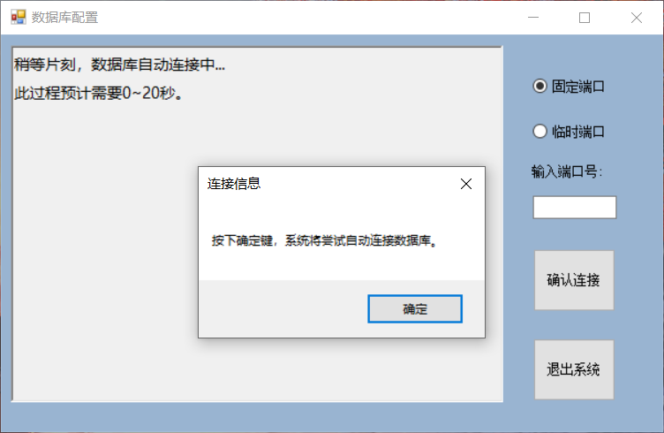

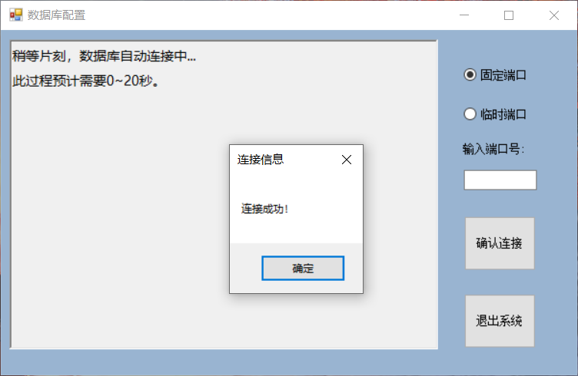

手动连接（自动连接失败后）：

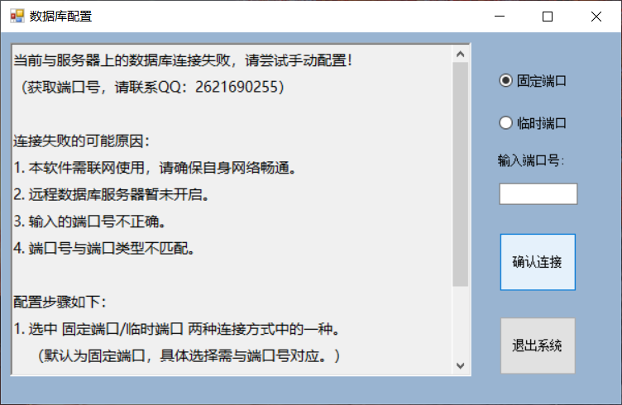

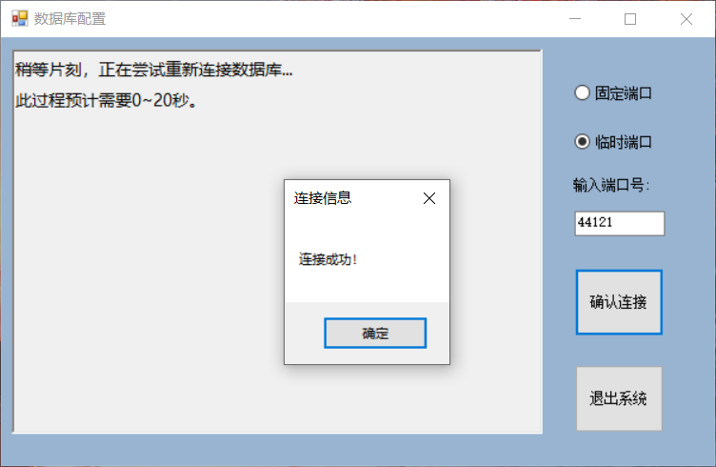

1. 注册/登录模块

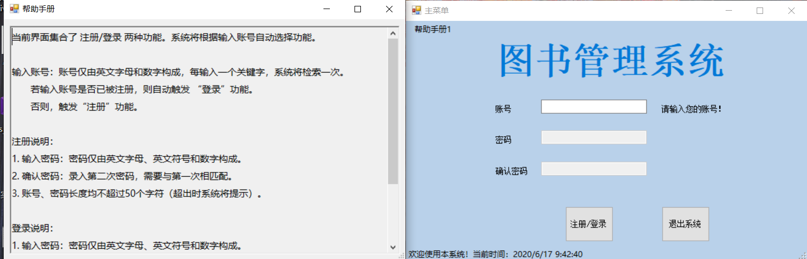

注册账号：

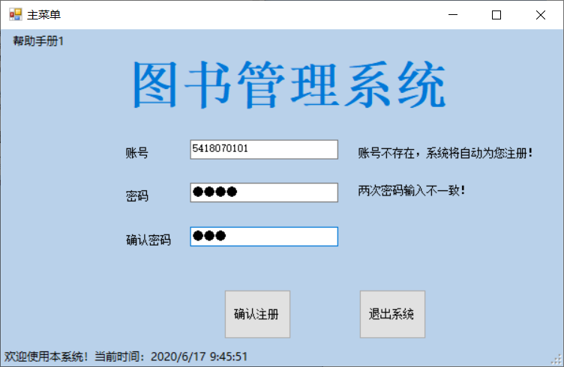

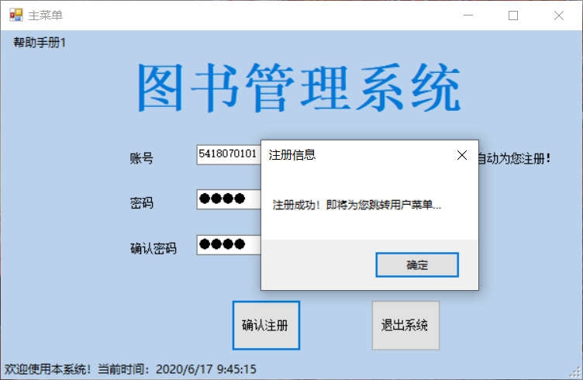

登录账号：

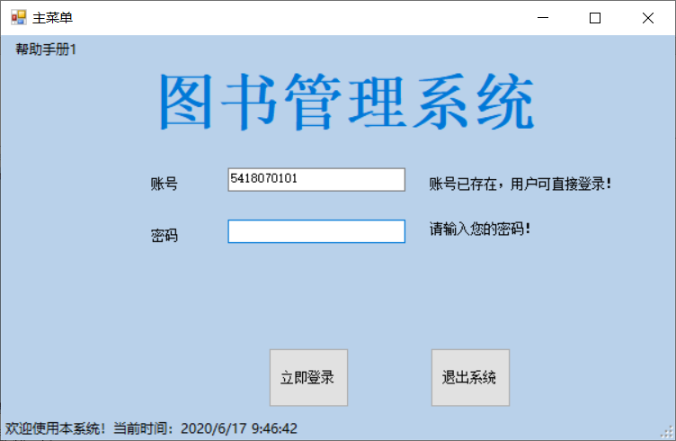

1. 管理员模块

管理提示：

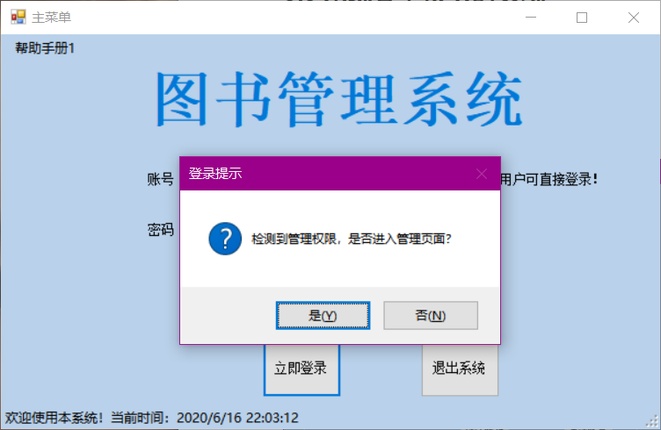

管理信息及功能界面：

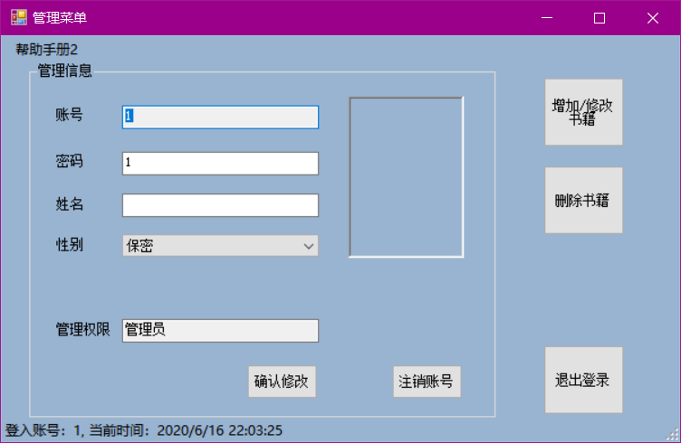

帮助手册：

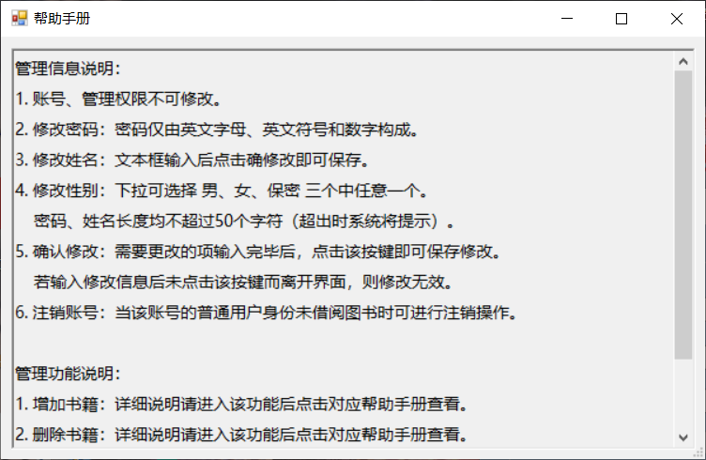

管理员添加、修改、删除图书信息：

添加/修改功能帮助手册：

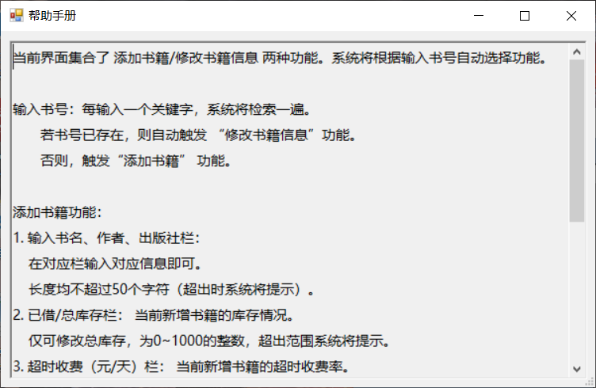

添加图书《kkkk》书号为123456：

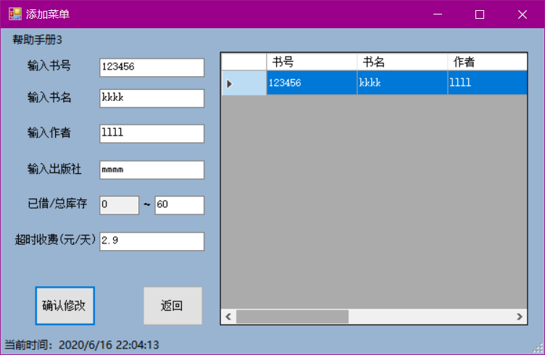

修改书号123456的书名为《5555》：

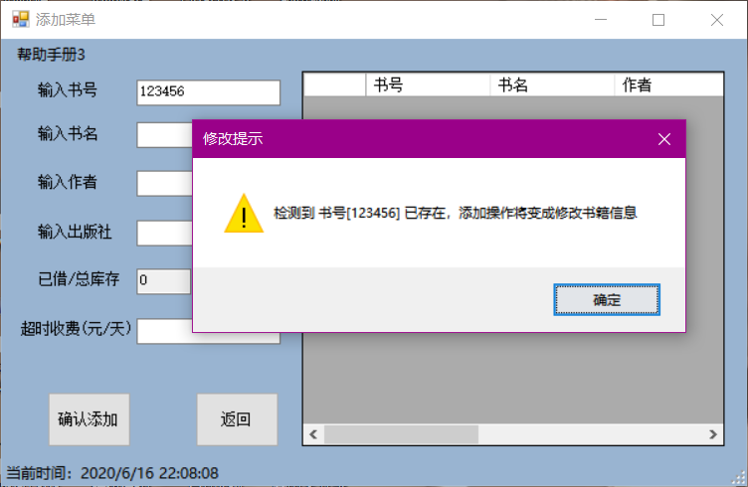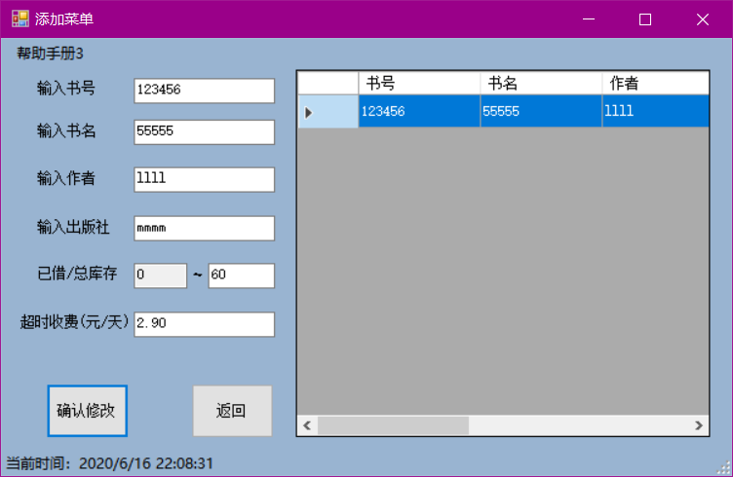

删除功能帮助手册：

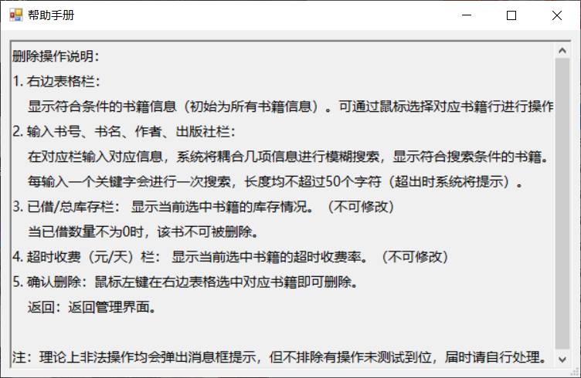

删除图书《5555》书号为123456：

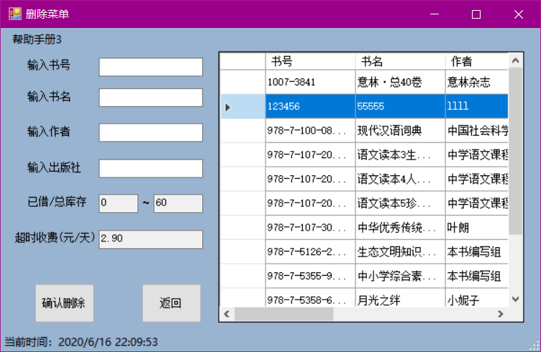

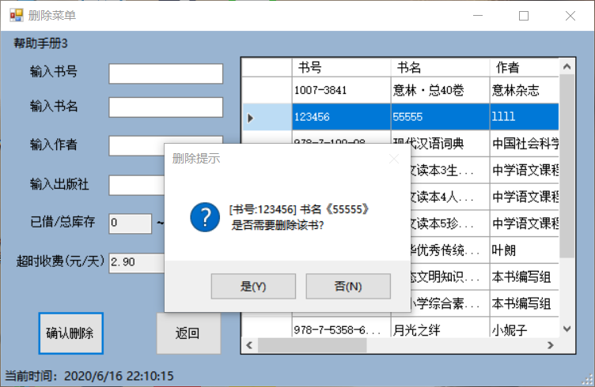

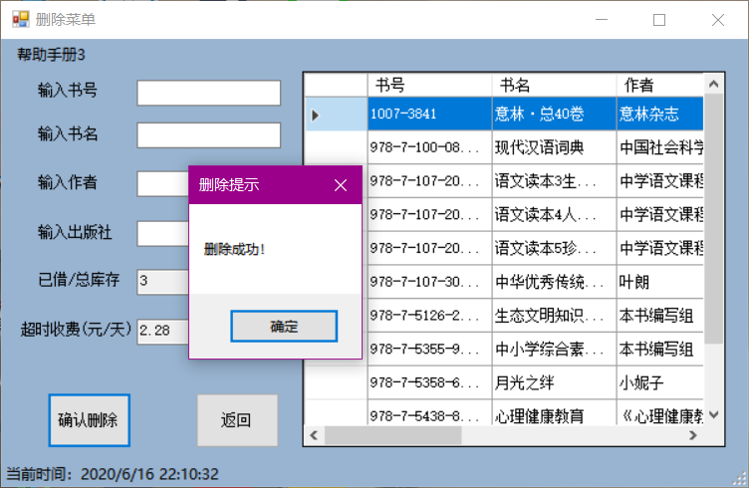

2、用户模块

个人信息及功能界面：

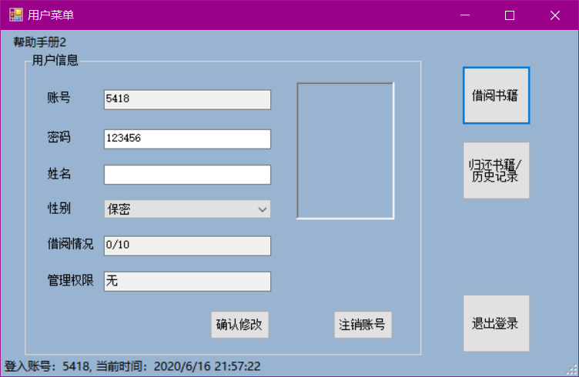

帮助手册：

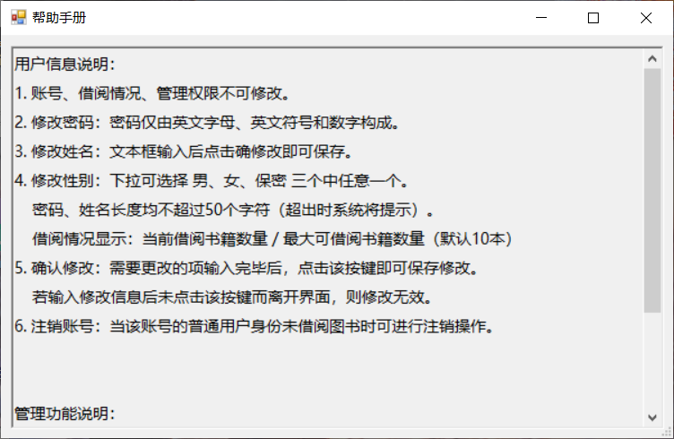

修改信息：

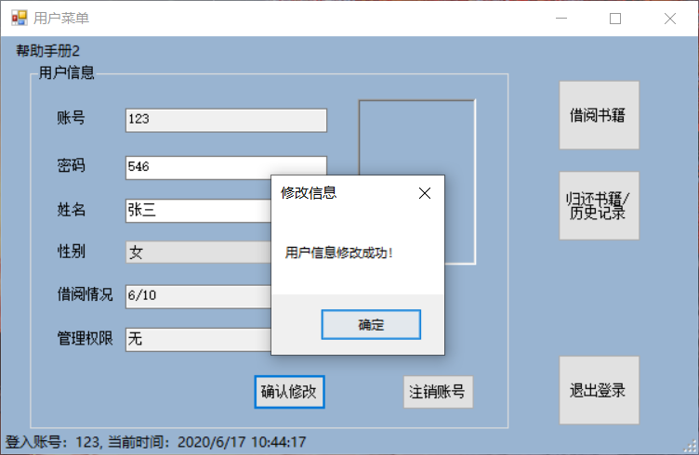

用户借阅、归还图书：

查询/借阅功能帮助手册：

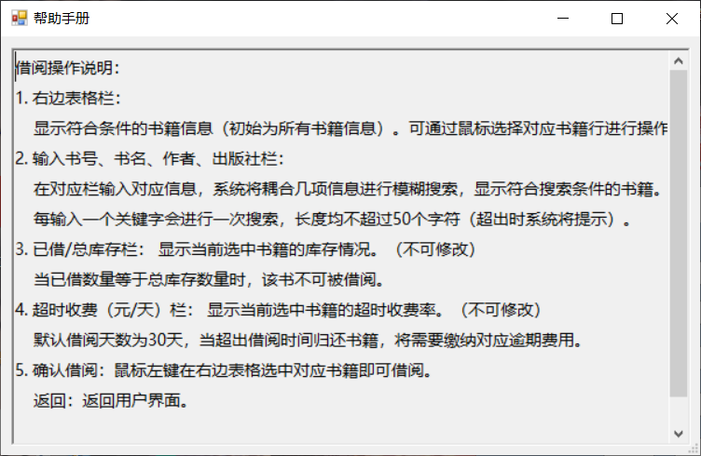

查询图书：

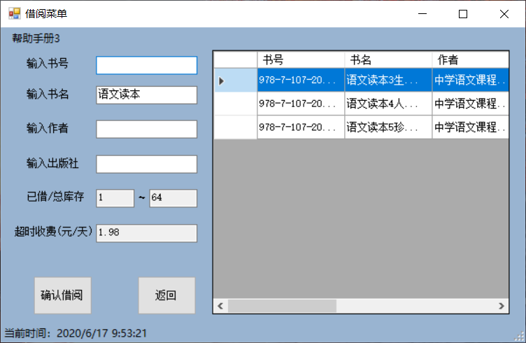

借阅图书（可先查询后借阅，也可直接借阅）：

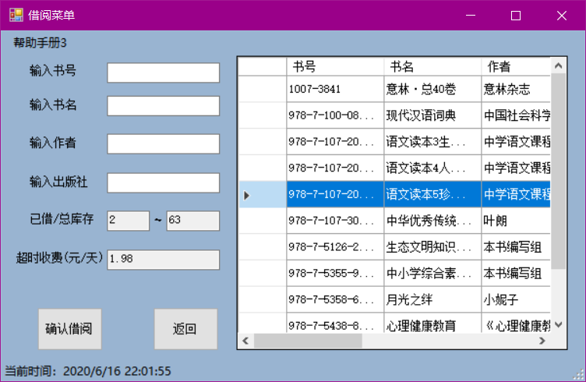

归还/浏览记录功能帮助手册：

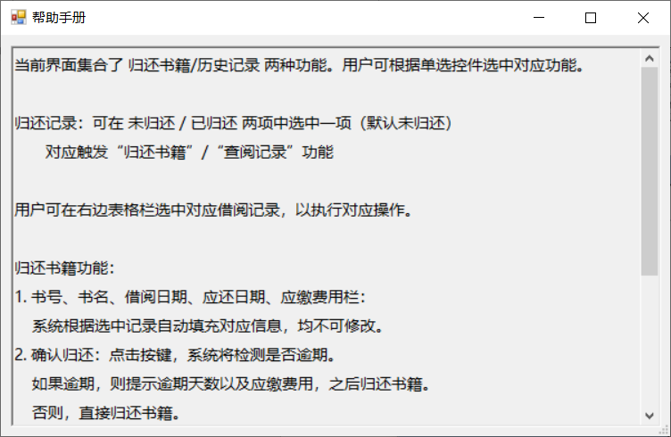

归还图书：

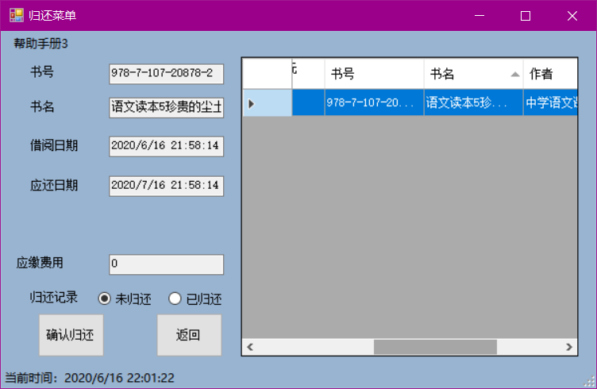

查看记录：

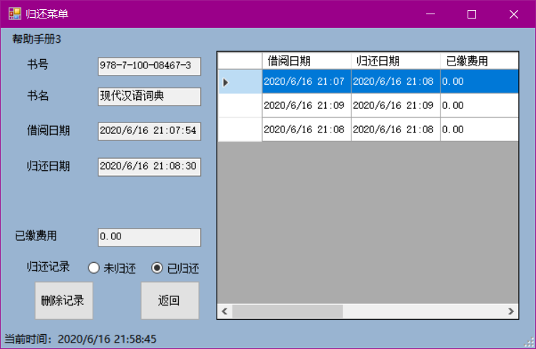

**6 系统的测试**

构造特殊的测试用例，进行测试。

注销账号：

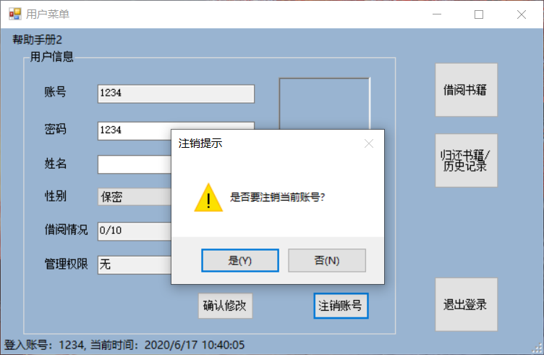

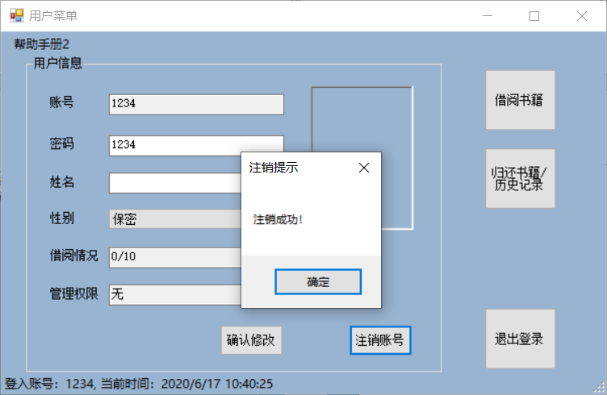

有书籍未归还时注销：

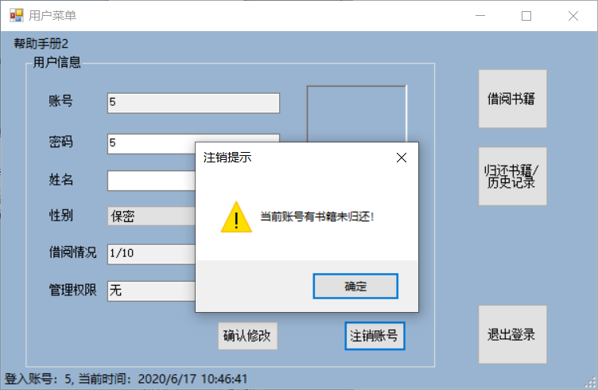

用户借阅书籍超时欠费：

INSERT INTO users VALUES('textuser','text001',null, null, 1, 0);

INSERT INTO books VALUES('textbook','textbook','text', 'text', 1, 20, 1.85);

INSERT INTO records VALUES('textuser','textbook','2020-05-17 10:08:55', null, 0, 20);

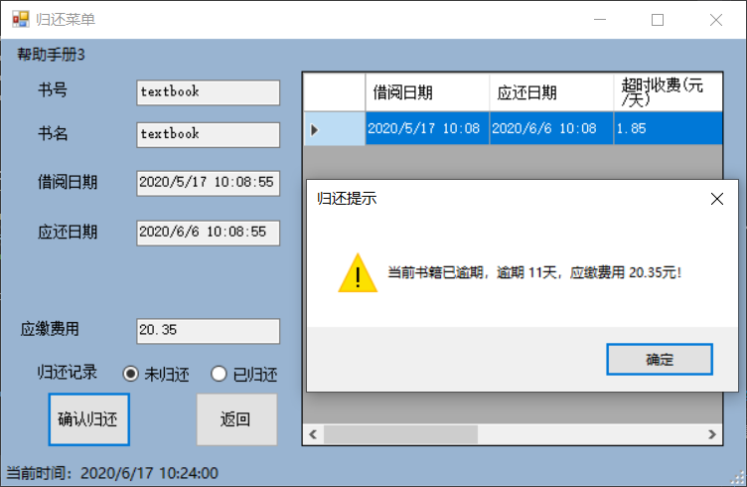

用户借阅书籍数大于10：

数据由客户端内操作产生。

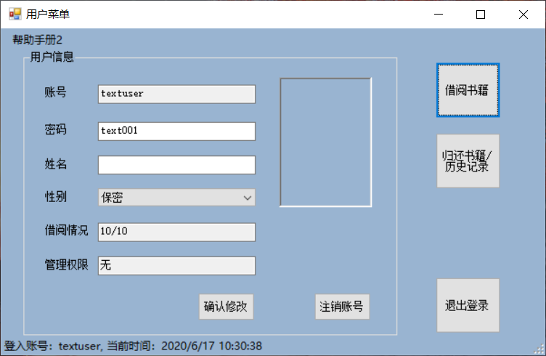

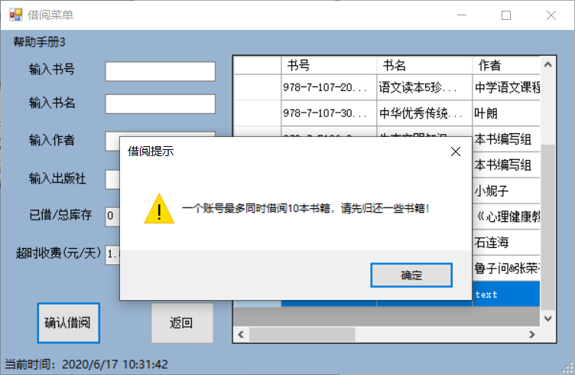

删除未归还完全的书籍：

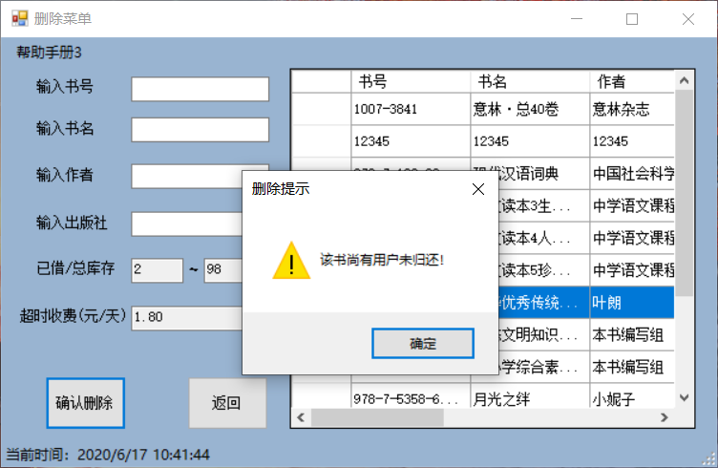

空输入（其他同理）：

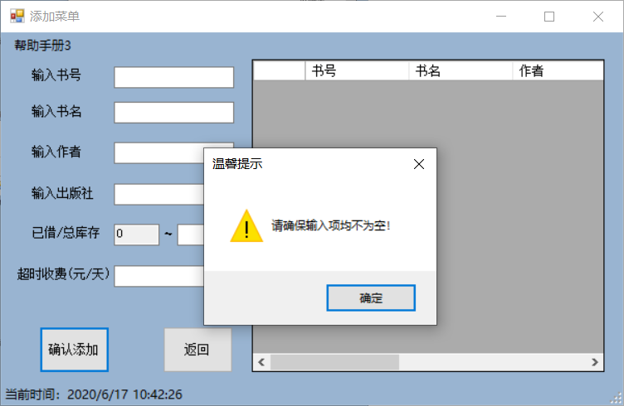

空选中（其他同理）：

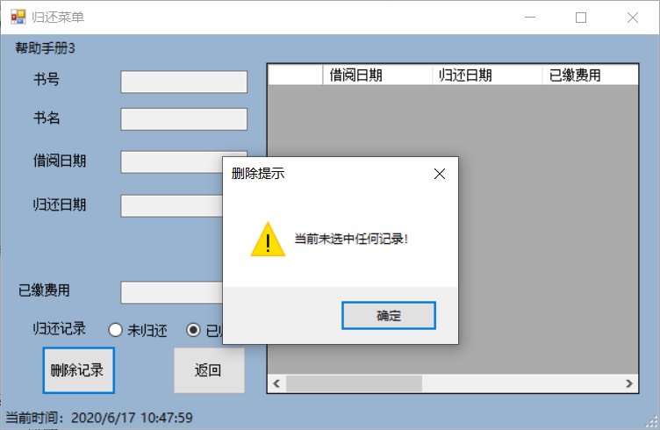

字符长度超50（其他同理）：

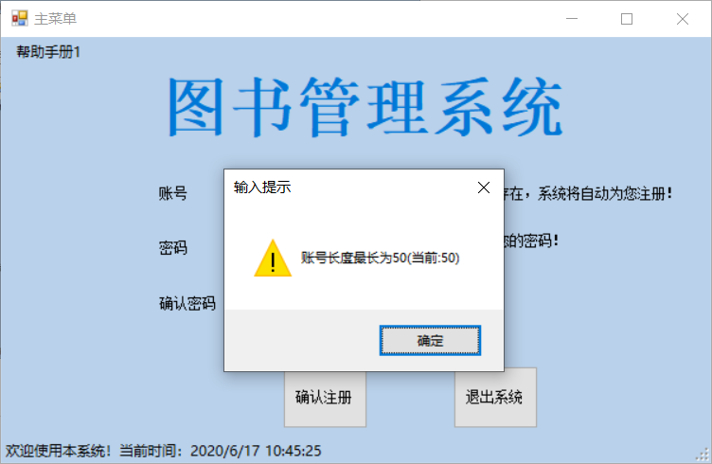

密码账号不匹配：

注册时：

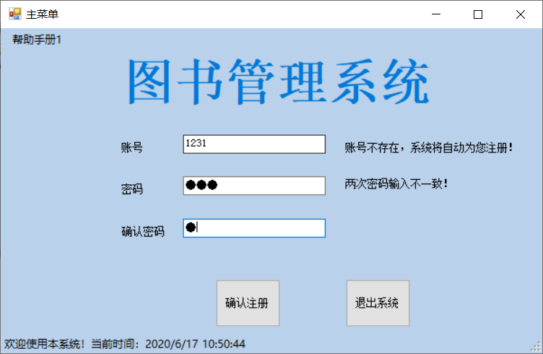

登录时：

